SMLOUVA NA DODÁNÍ A MONTÁŽ SKLENĚNÝCH DVEŘÍ

S NADSVĚTLÍKEM VE 2.NP LEDEBOURSKÉHO PALÁCE
Národní památkový ústav, státní příspěvková organizace
se sídlem: Valdštejnské náměstí 162/3, Praha 1, PSČ 118 01
zastoupen: Ing. arch. Naděždou Goryczkovou, generální ředitelkou
IČO: 75032333 DIČ: CZ75032333
bankovní spojení vč. č. účtu: 60039011/0710
kontaktní osoba objednatele: xxx, email: xxx, tel: xxx ID datové schránky: 2cy8h6t
(dále jen „Objednatel“)
a

ACERA SKLO s.r.o.
IČO: 26448131, DIČ: CZ26448131
se sídlem: Brunnerova 993/14, Praha 17, PSČ 163 00
zastoupená: Ing. Marek Štolba
Bank. spojení vč. č. účtu: 170164649/0300
kontaktní osoba dodavatele: xxx, email: xxx, tel: xxx
ID datové schránky: hd2i2xi
zapsaná v OR vedeném u Městského soudu v Praze, oddíl C, vložka 84989 (dále jen „Dodavatel“)
uzavřely níže uvedeného dne, měsíce a roku podle § 2079 a násl. a § 2586 a násl. zákona č. 89/2012
Sb., občanský zákoník, ve znění pozdějších předpisů (dále jen „OZ“) tuto smlouvu (dále jen
„Smlouva“)

Preambule
Tato Smlouva je uzavřena na základě výsledku veřejné zakázky malého rozsahu zadávané mimo režim zákona č. 134/2016 Sb., o zadávání veřejných zakázek, v platném a účinném znění, s názvem: „Dodávka a montáž skleněných dveří s nadsvětlíkem ve 2.NP Ledebourského paláce“, ev. č. NEN: N006/22/V00025155 (dále jen „Veřejná zakázka“).
- Předmět smlouvy
- Předmětem této Smlouvy je závazek Dodavatele provést pro Objednatele výrobu, dodání a montáž skleněných dveří s nadsvětlíkem ve 2. NP Ledebourského paláce, tj. na adrese Národní památkový ústav, Valdštejnské nám. 162/3, Praha 1, zejména provést tato plnění:
- zpracovat výrobní dokumentaci skleněných dveří s nadsvětlíkem na základě vlastního přesného zaměření, přičemž tato výrobní dokumentace bude zaslána Dodavatelem Objednateli k odsouhlasení nejpozději do 15 pracovních dnů ode dne nabytí účinnosti této smlouvy; v případě, že Objednatel uplatní k výrobní dokumentaci připomínky, je Dodavatel povinen je do výrobní dokumentace bez prodlení zapracovat a opakovaně zaslat Objednateli k odsouhlasení;
- podle schválené dokumentace vyrobit a dodat na místo plnění prosklené dveře s nadsvětlíkem;
- provést montáž a zprovoznění včetně příslušného kování a dalších komponent;
dále jen „Předmět plnění“. Požadavky Objednatele na Předmět plnění a vyobrazení místa
plnění jsou zaznamenány v příloze č. 1 této smlouvy.
- Předmětem Smlouvy je závazek Objednatele Předmět plnění převzít a zaplatit za něj cenu sjednanou v této Smlouvě.
- Předmět plnění zahrnuje zejména:
a. veškerý materiál, veškeré náklady na dopravu do místa plnění a kompletní montáž.
- Smluvní strany se dohodly, že na vztah založený touto Smlouvou se neuplatní § 2126 OZ týkající se svépomocného prodeje, tj. smluvní strany sjednávají, že v případě prodlení jedné smluvní strany s převzetím Předmětu plnění či s placením za Předmět plnění nevzniká druhé smluvní straně právo Předmět plnění po předchozím upozornění na účet prodlévající smluvní strany prodat.
- Podmínky provádění Předmětu plnění
- Dodavatel prohlašuje, že nezjistil při své odborné způsobilosti žádnou skutečnost, která by mohla bránit provést Předmět plnění podle této Smlouvy v době pro dokončení a za smluvní cenu dle této Smlouvy.
- Dodavatel je povinen spolupracovat při provádění Předmětu plnění s kontaktní osobou Objednatele, případně s dalšími odpovědnými pracovníky Objednatele.
- Dodavatel musí při provádění Předmětu plnění postupovat v souladu s touto Smlouvou, s právními předpisy, technickými normami a pokyny kontaktní osoby Objednatele.
- Dodavatel se při realizaci Předmětu plnění zavazuje použít pouze nový a plně funkční výrobek, který neobsahuje žádné známé vady.
- Dodavatel zajistí, aby Předmět plnění byl realizován kvalifikovanými a oprávněnými osobami za účelem dodržování technologických postupů a všech závazných předpisů a norem.
- Práce v místě plnění podléhají zákonu č. 20/1987 Sb., o státní památkové péči, ve znění pozdějších předpisů, a jeho prováděcích předpisů, což bere Dodavatel na vědomí a zavazuje se tomu uzpůsobit způsob provádění Předmětu plnění.
- Dodavatel je povinen udržovat v místě plnění pořádek.
- Postupy realizace plnění, jejich přiměřenost, odbornost a načasování všech činností nezbytných pro dokončení a předání Předmětu plnění jsou odpovědností a rizikem Dodavatele.
- Dodavatel je povinen k předání technické dokumentace nezbytné k užívání Předmětu plnění.
- Dodavatel je v plné míře odpovědný za škody způsobené Objednateli nebo třetím stranám svojí činností nebo činností jiných osob, které k plnění podle této Smlouvy použil.
- Kontaktní osoba Objednatele může kontrolovat provádění Předmětu plnění. Dodavatel musí bez zbytečného odkladu tuto kontrolu umožnit, poskytnout Objednateli při provádění kontroly nezbytnou součinnost a seznámit kontaktní osobu Objednatele s postupem provádění plnění.
- V případě, že dodávka neodpovídá schválené výrobní dokumentaci a předmětu plnění této Smlouvy, může Objednatel plnění odmítnout a požadovat, aby Dodavatel na své náklady a odpovědnost provedl nápravu. Jestliže Dodavatel nápravu v přiměřené lhůtě neprovede, jedná se o porušení Smlouvy podstatným způsobem.
- Doba a místo plnění

3.1 Doba pro dokončení Předmětu plnění: nejpozději do 40 dnů ode dne nabytí účinnosti Smlouvy.
- Konkrétní termín bude kontaktní osobou Dodavatele dojednán alespoň 3 (tři) pracovní dny předem s kontaktní osobou Objednatele, pokud se smluvní strany nedohodnou jinak.
- Místem plnění je: Ledebourský palác - Valdštejnské náměstí 162/3, Praha 1, PSČ 118 01
- Předmět plnění je splněn, je-li dokončen dle čl. 3.5. Smlouvy a předán dle čl. 3.6. Smlouvy.
- Předmět plnění je dokončen, pokud:
- byly provedeny veškeré dodávky, práce a služby souladu se Smlouvou,
- došlo k odstranění případných vad nebo nedodělků, s výjimkou ojedinělých nebo drobných vad a nedodělků, které samy o sobě ani ve spojení s jinými do jejich odstranění nebudou podstatným způsobem bránit užívání Předmětu plnění ke smluvenému účelu nebo takové užívání nebudou podstatným způsobem omezovat;
- Dodavatel předal Objednateli veškerou související dokumentaci, manuály, a návody
k obsluze uvedené ve Smlouvě nebo ty, které jsou nezbytné k užívání Předmětu plnění.
- Zástupce Objednatele v místě plnění po předání Předmětu plnění:
- vydá Potvrzení o převzetí, v němž bude uvedeno datum, k němuž byl Předmět plnění Dodavatelem dokončen, a veškeré případné ojedinělé nebo drobné vady a nedodělky včetně doby pro jejich odstranění; Objednatel nesmí odmítnout převzetí dokončeného Předmětu plnění pro ojedinělé nebo drobné vady a nedodělky, které samy o sobě ani ve spojení s jinými do jejich odstranění nebudou podstatným způsobem bránit užívání Předmětu plnění ke smluvenému účelu nebo takové užívání podstatným způsobem omezovat,
- odmítne vydání Potvrzení o převzetí; Objednatel musí do písemného záznamu uvést vady a nedodělky, pro které není možné Předmět plnění považovat za dokončený pro účely jeho převzetí.
Převzetí může být stranami potvrzeno také formou protokolu podepsaného oběma stranami.
- Nebezpečí škody na Předmětu plnění přechází na Objednatele k datu vydání Potvrzení o převzetí, nebo k datu, kdy mělo být vydáno, podle toho, co nastane dříve.
- Objednatel nabývá vlastnického práva k Předmětu plnění jeho řádným převzetím na základě Potvrzení o převzetí dle čl. 3. 6. Smlouvy.
- Cena a platební podmínky
- Cena Předmětu plnění byla stanovena na základě nabídky Dodavatele s rozpisem jednotlivých plnění uvedeným v příloze č. 2 Smlouvy takto:
cena ve výši 91.800,- Kč bez DPH
DPH ve výši 19.278,- Kč
cena ve výši 111.078,- včetně DPH
- Cenu Předmětu plnění je možné měnit v případě legislativní změny sazby DPH, a to o výši odpovídající této legislativní změně sazby DPH.
- Cena Předmětu plnění obsahuje veškeré náklady Dodavatele související s provedením Předmětu plnění, dodávkou, dopravou, pojištěním, zajištěním záručního servisu a jiných nákladů.
- Objednatel nebude poskytovat Dodavateli žádné zálohy.
- Nárok na zaplacení Ceny Předmětu plnění vzniká na základě provedení Předmětu plnění a jeho převzetí ve smyslu čl. 3.5. a 3.6. Smlouvy.
- Faktura/daňový doklad bude splatná do 21 dnů ode dne doručení faktury/daňového dokladu objednateli.
- Faktura/daňový doklad musí obsahovat všechny náležitosti řádného účetního a daňového dokladu dle příslušných právních předpisů, zejména zákona č. 235/2004 Sb., o dani z přidané hodnoty, ve znění pozdějších předpisů, dále musí splňovat smlouvou stanovené náležitosti. Objednatel je oprávněn před uplynutím lhůty splatnosti faktury vrátit bez zaplacení fakturu, která neobsahuje náležitosti stanovené touto Smlouvou nebo budou-li tyto údaje uvedeny chybně, s tím, že Dodavatel je poté povinen vystavit novou s novým termínem splatnosti. V takovém případě není Objednatel v prodlení s úhradou.
- Cena se považuje za uhrazenou okamžikem odepsání fakturované ceny z bankovního účtu Objednatele na účet Dodavatele uvedený v záhlaví této Smlouvy nebo účet odlišný uvedený na faktuře/daňovém dokladu Dodavatelem.
- Pokud Objednatel uplatní nárok na odstranění vady Předmětu plnění ve lhůtě splatnosti faktury, není Objednatel povinen až do odstranění vady Předmětu plnění uhradit Cenu Předmětu plnění. Okamžikem odstranění vady Předmětu plnění začne běžet nová lhůta splatnosti faktury v délce 21 kalendářních dnů.
- Dodavatel prohlašuje, že ke dni podpisu Smlouvy není nespolehlivým plátcem DPH dle § 106 zákona č. 235/2004 Sb., o dani z přidané hodnoty, v platném znění, a není veden v registru nespolehlivých plátců DPH.
- Dodavatel se dále zavazuje uvádět pro účely bezhotovostního převodu pouze účet či účty, které jsou správcem daně zveřejněny způsobem umožňujícím dálkový přístup dle zákona č. 235/2004 Sb., o dani z přidané hodnoty, v platném znění. V případě, že se Dodavatel l stane nespolehlivým plátcem DPH, je povinen tuto skutečnost oznámit Objednateli nejpozději do 5 pracovních dnů ode dne, kdy tato skutečnost nastala, přičemž oznámením se rozumí den, kdy Objednatel předmětnou informaci prokazatelně obdržel. V případě porušení některé z těchto povinnosti je Dodavatel povinen uhradit objednateli smluvní pokutu ve výši 10.000,- Kč, a to za každý jednotlivý případ porušení povinnosti. Uhrazení smluvní pokuty se nikterak nedotýká nároku na náhradu škody způsobené porušením této povinnosti.
- Dodavatel dále souhlasí s tím, aby Objednatel provedl zajišťovací úhradu DPH přímo na účet příslušného finančního úřadu, jestliže Dodavatel bude ke dni uskutečnění zdanitelného plnění veden v registru nespolehlivých plátců DPH.
- Záruční podmínky, záruční a pozáruční servis
- Dodavatel výslovně prohlašuje, že dodávaný výrobek je nový, plně funkční a prostý jakýchkoliv faktických a právních vad.
- Dodavatel poskytuje na dodávaný výrobek záruku na bezvadnou funkci v délce trvání 24 měsíců a na bezvadnou funkci provedené montáže výrobku záruku v délce trvání 36 měsíců (dále jen „Záruční doba“). V případě, že bude na faktuře nebo na dodacím listu vyznačena delší záruční doba, má tato přednost před ustanovením této Smlouvy. Záruční doba začíná běžet ode dne převzetí Předmětu plnění Objednatelem.
- Vady Předmětu plnění budou nahlášeny písemně (postačí elektronickou formou via email) na adresu xxx případně písemně na adresu sídla Dodavatele či elektronicky do jeho datové schránky.
- Objednatel je oprávněn reklamovat písemně zjištěné vady Předmětu plnění u Dodavatele kdykoli během Záruční doby, a to bez ohledu na to, kdy Objednatel takové vady zjistil nebo mohl zjistit. Pro vyloučení pochybností se sjednává, že převzetím Předmětu plnění není dotčeno právo Objednatele uplatňovat práva z vad, které byly zjistitelné, ale nebyly zjištěny při převzetí.
- Při reklamaci musí být popsána vada Předmětu plnění nebo způsob, jakým se projevuje.
- Dodavatel je povinen vyjádřit se písemně k reklamaci Objednatele v termínu do 4 pracovních dnů ode dne, kdy mu byla doručena, a navrhnout v této lhůtě vhodný způsob odstranění vady, s níž bude Objednatel souhlasit. Objednatel právo zejména na:
a) na bezplatné odstranění vady Předmětu plnění, je-li vada navrženým způsobem odstranitelná,
b) dodání nové věci bez vad, pokud to není vzhledem k povaze vady nepřiměřené nebo pokud v případě odstranitelné vady došlo již minimálně jednou k výskytu vad po opravě nebo pro výskyt většího počtu vad na věci,
- na výměnu součásti věci, pokud se vada týká pouze součásti věci nebo pokud v případě odstranitelné vady došlo již minimálně jednou k výskytu vad po opravě nebo pro výskyt většího počtu vad na věci, nebo
- na přiměřenou slevu z ceny. Na přiměřenou slevu z ceny má Objednatel právo zejména v případě, že mu Dodavatel nemůže dodat novou věc bez vad, vyměnit její součást nebo věc opravit, jakož i v případě, že Dodavatel nezjedná nápravu v době stanovené touto Smlouvou nebo ve sjednané době nebo že by zjednání nápravy Objednateli způsobilo značné obtíže;
- případně lze zvolit a uplatnit kombinaci těchto práv.
- Objednateli náleží náhrada nákladů účelně vynaložených při uplatnění práv z vad plnění.
- Uplatněná práva z vad se Dodavatel zavazuje plně uspokojit bezodkladně, nejpozději však do 30 dnů ode dne obdržení reklamace, nebude-li mezi Objednatelem a Dodavatelem dohodnuto jinak.
- Při odstraňování vad se Objednatel zavazuje poskytovat Dodavateli veškerou potřebnou součinnost.
- Záruční doba neběží od okamžiku reklamace až do dne odstranění vady, příp. do dne uhrazení přiměřené slevy.
- Smluvní pokuty
- V případě, že Dodavatel nedodrží dobu pro dokončení Předmětu plnění dle článku 3.1 této Smlouvy, je povinen uhradit Objednateli smluvní pokutu ve výši 1.000,- Kč za každý byť započatý den prodlení.
- V případě, že nebude vada Předmětu plnění odstraněna způsobem nebo v termínu dle čl. V. této Smlouvy, má Objednatel právo na smluvní pokutu ve výši 1.000,- Kč za každou jednotlivou vadu a každý byť započatý den prodlení.
- Při nedodržení termínu splatnosti faktury je Dodavatel oprávněn požadovat od Objednatele úhradu úroku z prodlení ve výši stanoveném nařízením vlády č. 351/2013 Sb.
- Právo na náhradu škody není dotčeno ustanovením o smluvní pokutě, a to ve výši přesahující sjednanou výši smluvní pokuty.
- Smluvní sankce je splatná do 21 kalendářních dnů od prokazatelného doručení výzvy smluvní straně povinné ze smluvní sankce k úhradě této smluvní sankce.
- Objednatel je oprávněn započíst své i nesplatné pohledávky vyplývající z této Smlouvy, zejm. pohledávky z titulu smluvní pokuty oproti pohledávkám Dodavatele vyplývajícím z této Smlouvy, zejm. pohledávky z titulu zaplacení kupní ceny.
- Ukončení smlouvy
- Každá ze smluvních stran má právo odstoupit od Smlouvy v případech stanovených zákonem, zejména dojde-li druhou smluvní stranou k porušení Smlouvy podstatným způsobem ve smyslu § 2002 Občanského zákoníku.
- Za porušení Smlouvy podstatným způsobem ze strany Dodavatele se považuje zejména:
- Dodavatel je v prodlení s dobou pro dokončení Předmětu plnění dle čl. 3.1. této Smlouvy
o více jak 15 kalendářních dní,
- Dodavatel je v prodlení s odstraněním vady Předmětu plnění o více jak 10 kalendářních dní.
- Za porušení Smlouvy podstatným způsobem ze strany Objednatele se považuje:
(i) Objednatel je v prodlení s poskytnutím součinnosti dle této Smlouvy a nezajistí nápravu
ani po písemném upozornění ze strany Dodavatele v dodatečném termínu,
(ii) Objednatel je v prodlení se zaplacením ceny o více než 20 dní a nezjedná nápravu ani
po písemném upozornění ze strany Dodavatele v přiměřené dodatečné lhůtě.
- Objednatel je mimo jiné oprávněn od smlouvy odstoupit v případech, že:
(i) Dodavatel vstoupí do likvidace, nebo
(ii) je proti Dodavateli zahájeno insolvenční řízení, pokud nebude insolvenční návrh v zákonné lhůtě odmítnut pro zjevnou bezdůvodnost, nebo
- je proti Dodavateli zahájeno trestní stíhání.
- Odstoupení od Smlouvy nastává s účinky do budoucna. Odstoupení od Smlouvy musí být písemné a je účinné ode dne, kdy bude doručeno druhé Smluvní straně.
- Ukončením Smlouvy nejsou dotčena ustanovení týkající se nároků z odpovědnosti za vady a ze záruky za jakost, nároků z odpovědnosti za škodu a nároků ze smluvních pokut, ani další ustanovení o právech a povinnostech, z jejichž povahy vyplývá, že mají trvat i po ukončení smlouvy.
- Závěrečná ujednání
- Smluvní strany berou na vědomí, že tato Smlouva podléhá uveřejnění dle zákona č. 340/2015 Sb., o zvláštních podmínkách účinnosti některých smluv, uveřejňování těchto smluv a o registru smluv (zákon o registru smluv). Uveřejnění zajistí Objednatel.
- Tato Smlouva nabývá platnosti dnem jejího podpisu oběma smluvními stranami a účinnosti dnem uveřejnění v registru smluv podle předchozího odstavce.
- Objednatel si vyhrazuje právo zveřejnit obsah této Smlouvy včetně případných dodatků k této Smlouvě. Dodavatel dále souhlasí se zveřejněním své identifikace a dalších údajů uvedených ve smlouvě včetně ceny.
- Dodavatel bere na vědomí, že Objednatel je povinnou osobou ve smyslu zákona č. 106/1999 Sb., o svobodném přístupu k informacím.
- Vztahy mezi smluvními stranami touto Smlouvou výslovně neupravené se budou řídit českými, obecně závaznými právními předpisy, zejména OZ.
- Zhotovitel je podle ustanovení § 2 písm. e) zákona č. 320/2001 Sb., o finanční kontrole ve
veřejné správě a o změně některých zákonů (zákon o finanční kontrole), ve znění pozdějších předpisů, osobou povinnou spolupůsobit při výkonu finanční kontroly prováděné v souvislosti s úhradou zboží nebo služeb z veřejných výdajů.
- Zhotovitel není oprávněn postoupit práva, povinnosti a závazky Smlouvy třetí osobě nebo jiným osobám bez předchozího písemného souhlasu Objednatele.
- Tato Smlouva je vyhotovena v písemné podobě ve 2 vyhotoveních.
- Smluvní strany prohlašují, že žádná z nich se nepovažuje za slabší smluvní stranu ve smyslu ustanovení § 433 zákona č. 89/2012 Sb., občanský zákoník. Dodavatel na sebe bere nebezpečí změny okolností ve smyslu § 1765 OZ.
- Tuto smlouvu je možno měnit pouze formou písemných dodatků oboustranně potvrzených smluvními stranami.
- Žádná ze smluvních stran se nemůže dovolávat zvláštních, v této smlouvě neuvedených ústních ujednání a dohod.
- Informace k ochraně osobních údajů jsou ze strany NPÚ uveřejněny na webových stránkách www.npu.cz v sekci „Ochrana osobních údajů“.
- Na důkaz souhlasu s celým obsahem Smlouvy připojují smluvní strany své podpisy.
- Nedílnou součást této smlouvy tvoří příloha:
Příloha č. 1 - Nákres zpracovaný xxx včetně fotodokumentace prostor Příloha č. 2 - Cenová nabídka

V Praze dne
V Praze dne

za Dodavatele:
Ing. Marek Štolba jednatel
za Objednatele:
Ing. arch. Naděžda Goryczková generální ředitelka NPÚ
Příloha č. 1 - Nákres zpracovaný xxx včetně fotodokumentace prostor
2 9 oč?

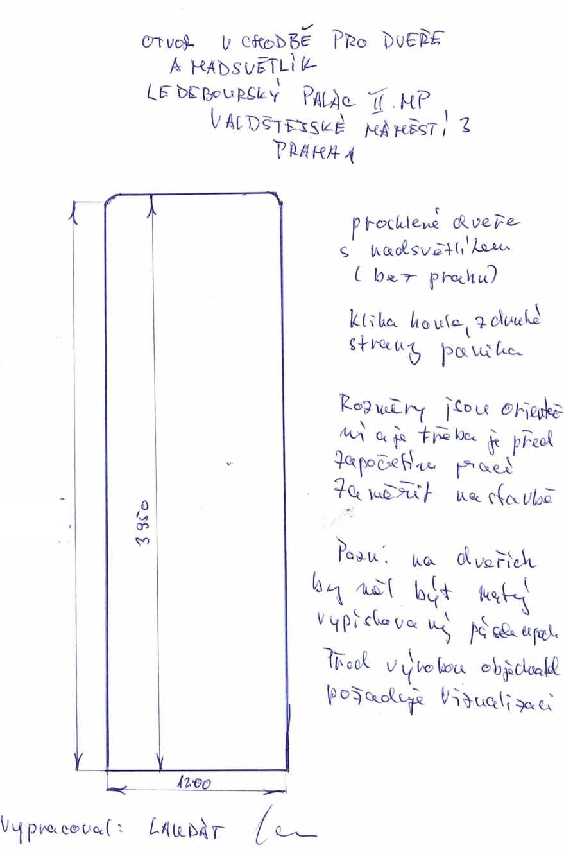

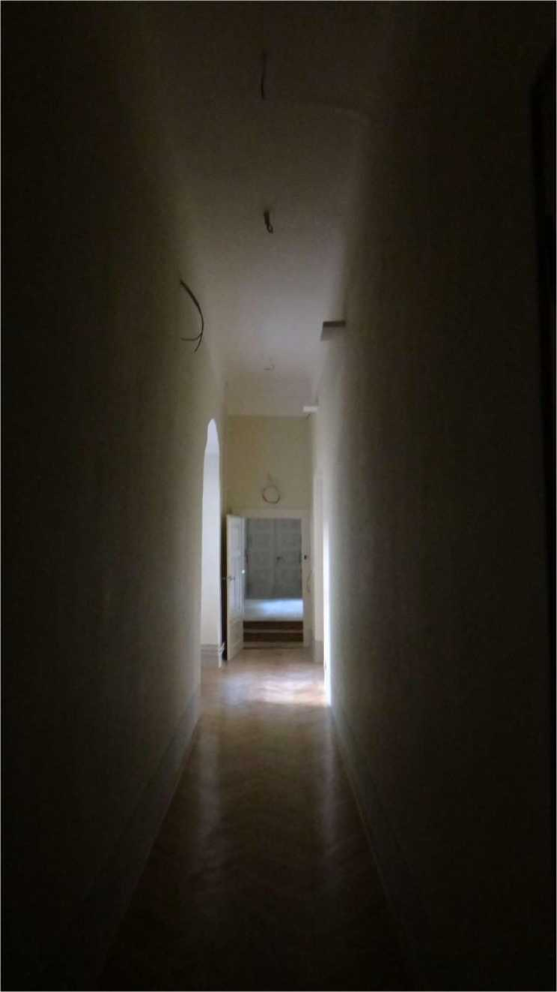

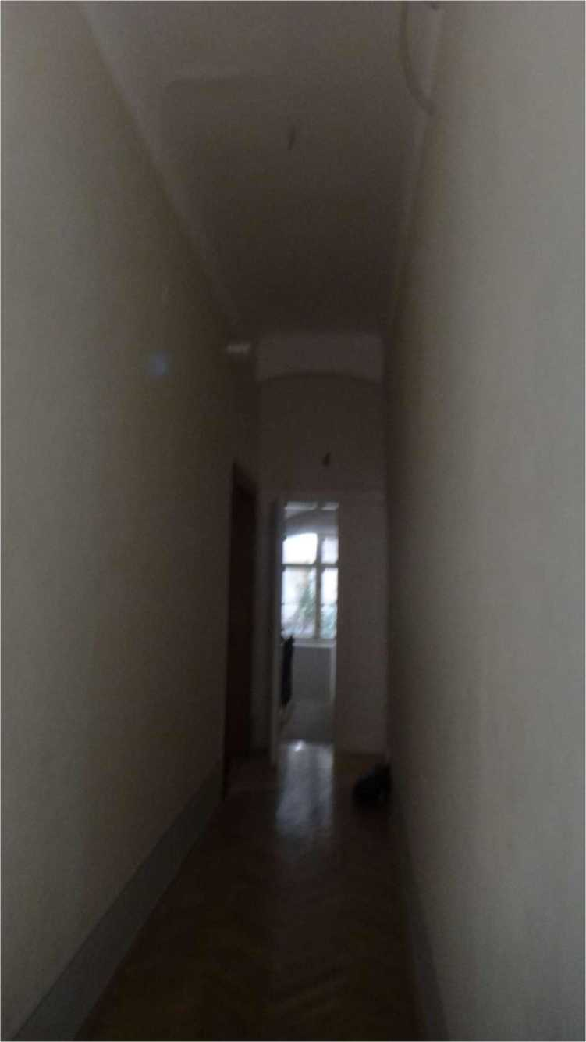
Příloha č. 2 - Cenová nabídka
Posílám orientační CN dle poptávky.
Celoskleněná stěna s dveřmi s bočním fixem a nadsvětlíkem. S ohledem na požadavek panikového zámku je vhodnější boční fix š. cca 250 mm než zamykání střelky do protikusu ve zdi. Šířka dveří cca 950 mm.
Kování DORMA nerez + panik. Zámek Office Junior SVP 5000 - klika/koule , podlahové ložisko + točna .
Sklo tvrzené ESG 10 s leštěnou hranou.
Nadsvětlík nutno vyšablonovat - stěny nebudou rovné a počítat s ne zcela pravidelnou spárou s ohledem na historické zdivo. Boční fuix v liště Alinox z důvodu křivosti stěny.
Cena:
Sklo s montáží... 33 600.-
Kování stěny .... 51 200.-
Šablonování, lešení.... 5 000.-
Dopravné ... 2 000 -
Celkem : 91800.- + DPH
Na mechanické poškození skla se nevztahuje záruka pokud toto poškození nevzniklo prokazatelně chybnou montáži.
S pozdravem
Ing Marek Štolba
ACERA SKLO s.r.o.
IČ 26448131 Makovského 1179, 163 00 Praha 6 Řepy tel: 257 221 554 mob.: 602 393 656 acera@acera.cz www.acera.cz

